"Меркі" мемлекеттік өңірлік табиғи паркін құру үшін жерлерді резервте қалдыру туралы
Жамбыл облысы әкімдігінің 2022 жылғы 1 қарашадағы № 243 қаулысы. Қазақстан Республикасының Әділет министрлігінде 2022 жылғы 8 қарашадағы № 30442 болып тіркелді

"Ерекше қорғалатын табиғи аумақтар туралы" Қазақстан Республикасы Заңының 10-бабының 2-тармағының 10) тармақшасына және 24-бабына сәйкес Жамбыл облысының әкімдігі ҚАУЛЫ ЕТЕДІ:
1. Меркі ауданының аумағында қоса беріліп отырған "Меркі" мемлекеттік өңірлік табиғи паркін құру үшін резервіленген жер учаскелерінің орналасу жоспары (сызбасы) мен экспликациясына сәйкес (1, 2-қосымшалар) шекаралары шегінде жалпы алаңы 72710,0 гектар жер учаскелері оларды пайдалану құқығына шектеулер (ауыртпалықтар) белгiлемей 12 ай мерзімге резервте қалдырылсын.
2. "Жамбыл облысы әкімдігінің табиғи ресурстар және табиғат пайдалануды реттеу басқармасы" коммуналдық мемлекеттік мекемесі заңнамада белгіленген тәртіппен:
1) осы қаулының Қазақстан Республикасының Әділет министрлігінде мемлекеттік тіркелуін;
2) осы қаулының Жамбыл облысы әкімдігінің интернет-ресурсында орналастырылуын қамтамасыз етсін.
3. Осы қаулының орындалуын бақылау облыс әкімінің жетекшілік ететін орынбасарына жүктелсін.
4. Осы қаулы оның алғашқы ресми жарияланған күнінен кейін күнтізбелік он күн өткен соң қолданысқа енгізіледі.

Жамбыл облысының
әкімі | Н. Нуржигитов
Жамбыл облысы әкімдігінің
2022 жылғы 1 қарашадағы
№ 243 қаулысына 1-қосымша
Жобаланып отырған "Меркі" мемлекеттік өңірлік табиғи паркі жер учаскесінің жоспары (сызбасы)
Ескертпе: қағаз нұсқасын қарау.

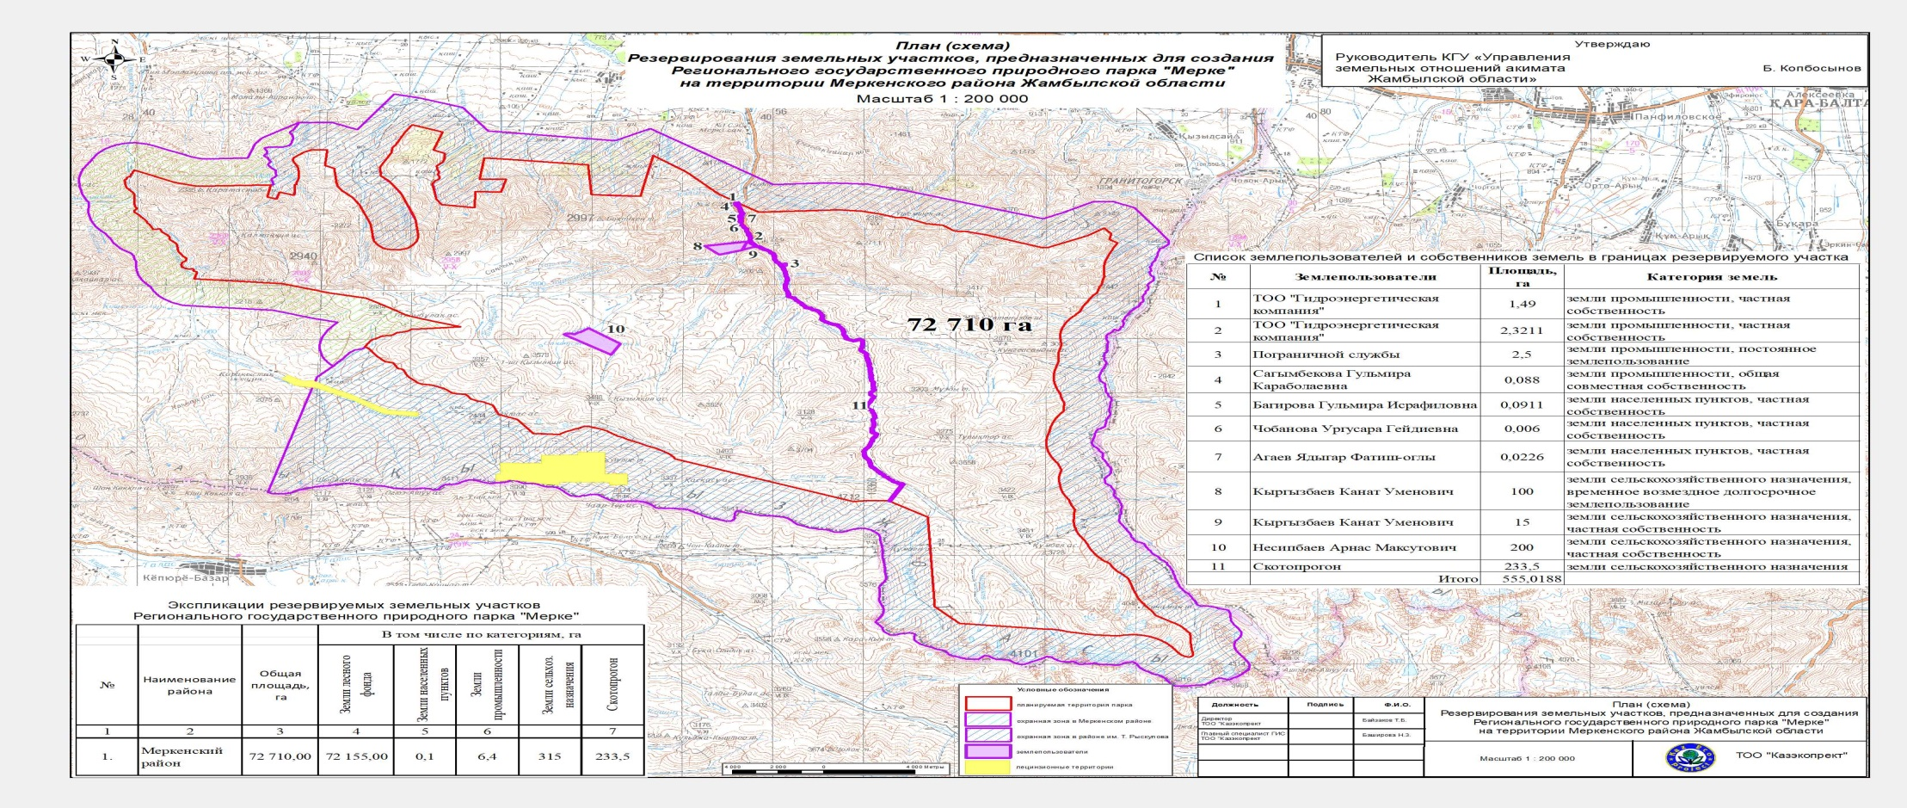

Жамбыл облысы әкімдігінің
2022 жылғы 1 қарашадағы
№ 243 қаулысына қаулысына
2-қосымша
"Меркі" мемлекеттік өңірлік табиғи паркінің резервіленген
жер учаскелерінің экспликациясы
№ | Аудандардың атаулары | Жалпы көлемі, гектар | Оның ішінде санаты бойынша, гектар
 |  |  | Орман қорының жерлері | Елді мекен жерлері | Өнеркәсіп жерлері | Ауыл шаруашылығы мақсатындағы жерлері | Мал айдайтын жолдар
1 | 2 | 3 | 4 | 5 | 6 | 7 | 8
1. | Меркі | 72710,0 | 72155,0 | 0,1 | 6,4 | 315 | 233,5
2. | Барлығы: | 72710,0 | 72155,0 | 0,1 | 6,4 | 315 | 233,5

© 2012. Қазақстан Республикасы Әділет министрлігінің «Қазақстан Республикасының Заңнама және құқықтық ақпарат институты» ШЖҚ РМК

